Приложение предназначено для управления информацией об сельскохозяйственных работах. Оно позволяет просматривать и редактировать данные.

Приложение обеспечивает выполнение следующих основных функций:

* просмотр списка продукции, предприятий, поставщиков и поставок;
* управление информации.

Пользователям не требуется специальных знаний для работы с приложением. Администратор должен иметь навыки работы с базами данных и настройкой подключения.

Программные и аппаратные требования.

Программные требования:

* ОС Windows 7 и выше;
* .NET Framework 4.4 и выше;
* Microsoft Access.

Аппаратные требования:

* процессор Intel Core i3 и выше;
* 4 GB RAM;
* 200 MB свободного места на жестком диске.

Состав дистрибутива.

* В состав дистрибутива АИС входят компоненты .NET Framework.

Запуск системы.

* Приложение запускается двойным кликом по исполняемому файлу (Aren.exe).

4. Описание операций.

4.1.1 Наименование операции.

«Просмотр продукции».

4.1.2 Условия выполнения операции.

Приложение запущено, успешно функционирует, не выполняет никаких операций, блокирующих доступ к пунктам меню.

4.1.3 Подготовительные действия.

Запустить приложение.

4.1.4 Основные действия.

1. Открыть программу.

2. Авторизоваться.

3. Нажать на кнопку «Продукция».

4.1.5 Заключительные действия.

Не требуются.

4.1.6 Ресурсы, расходуемые на операцию.

1-2 минуты.

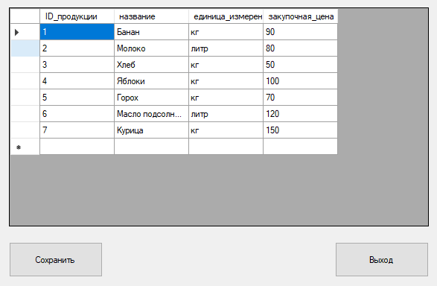

Рисунок 4 – Форма «Продукция»

4.2.1 Наименование операции.

Просмотр «Поставки и поставщики».

4.2.2 Условия выполнения операции.

Приложение запущено, успешно функционирует, не выполняет никаких операций, блокирующих доступ к пунктам меню.

4.2.3 Подготовительные действия.

Запустить приложение.

4.2.4 Основные действия.

1. Открыть программу.

2. Авторизоваться.

3. Нажать на кнопку «Поставки и поставщики».

4.2.5 Заключительные действия.

Не требуются.

4.2.6 Ресурсы, расходуемые на операцию.

1-2 минуты.

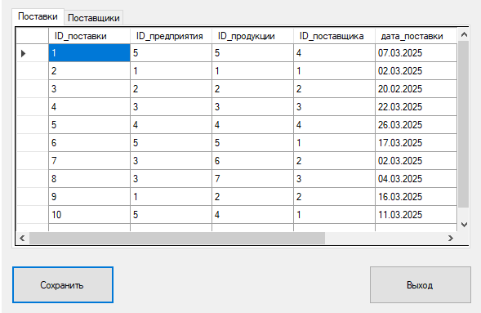

Рисунок 5 – Форма «Поставки и поставщики»

4.3.1 Наименование операции.

«Просмотр Предприятия».

4.3.2 Условия выполнения операции.

Приложение запущено, успешно функционирует, не выполняет никаких операций, блокирующих доступ к пунктам меню.

4.3.3 Подготовительные действия.

Запустить приложение.

4.3.4 Основные действия.

1. Открыть программу.

2. Авторизоваться.

3. Нажать на кнопку «Предприятия».

4.3.5 Заключительные действия.

Не требуются.

4.3.6 Ресурсы, расходуемые на операцию.

1-2 минуты.

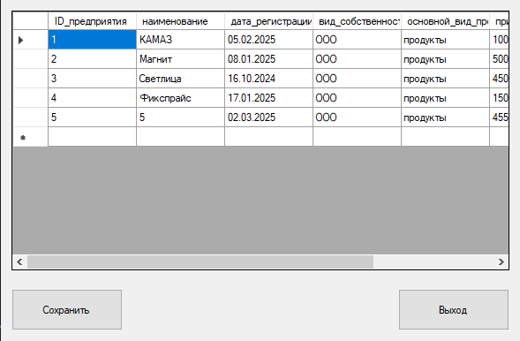

Рисунок 3 – Форма «Предприятия»

4.4.1 Наименование операции.

«Сохранение данных».

4.4.2 Условия выполнения операции.

Приложение запущено, успешно функционирует, не выполняет никаких операций, блокирующих доступ к пунктам меню.

4.4.3 Подготовительные действия.

Запустить приложение.

4.4.4 Основные действия.

1. Открыть программу.

2. Авторизоваться.

3. Перейти на любое окно.

4. Внести данные в таблицу.

5. Нажать на кнопку «сохранить».

4.4.5 Заключительные действия.

Проверить внеслись ли данные.

4.4.6 Ресурсы, расходуемые на операцию.

1-2 минуты.

4.5.1 Наименование операции.

«Авторизация».

4.5.2 Условия выполнения операции.

Приложение запущено, успешно функционирует, не выполняет никаких операций, блокирующих доступ к пунктам меню.

4.5.3 Подготовительные действия.

Запустить приложение.

4.5.4 Основные действия.

1. открыть программу;

2. заполнить поля «Логин» и «Пароль»;

3. нажать на кнопку «Войти».

4.5.5 Заключительные действия.

Не требуются.

4.5.6 Ресурсы, расходуемые на операцию.

1-2 минуты.

4.5.5 Заключительные действия.

Не требуются.

4.5.6 Ресурсы, расходуемые на операцию.

1-2 минуты.

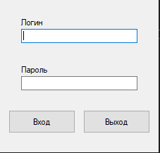

Рисунок 1 – Авторизация

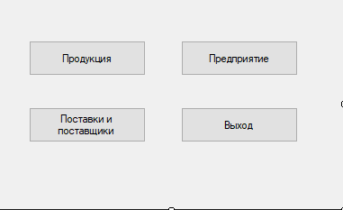

Рисунок 2 – Меню

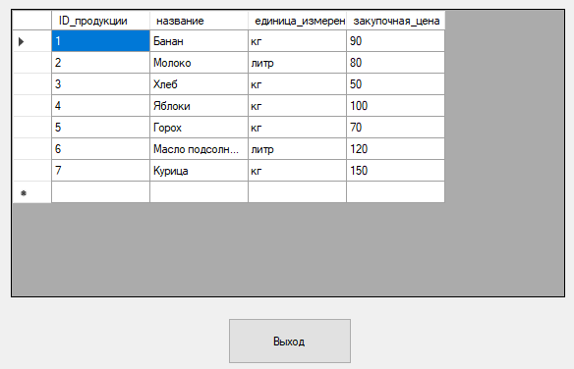

Рисунок 6 – Форма для входа пользователя

Аварийные ситуации.

1. Система не запускается.

Описание проблемы: при попытке запуска АИС система не отвечает или выдает ошибку.

Рекомендации:

1. Перезагрузите устройство.

2. Если проблема не решена, обратитесь в техническую поддержку.

Ошибка при авторизации.

Описание проблемы: невозможно войти в систему, даже при правильном вводе логина и пароля.

Рекомендации:

1. Проверьте, не включен ли Caps Lock или неправильная раскладка клавиатуры.

2. Если проблема не решена, свяжитесь с администратором системы.